Фармацевтический колледж

Профилактика дифтерии
Памятка для населения
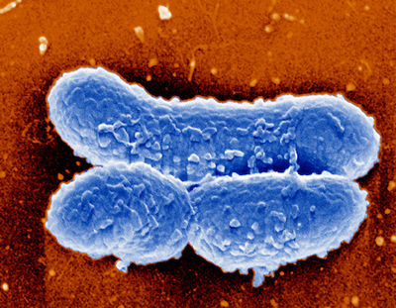

Ширяева Софья Артёмовна,
308 группа СД

Красноярск,2022
Дифтерия – это острая инфекционная болезнь, характеризующаяся интоксикацией, фиброзным воспалением миндалин, зева, гортани, носа, кожи и слизистой глаз.
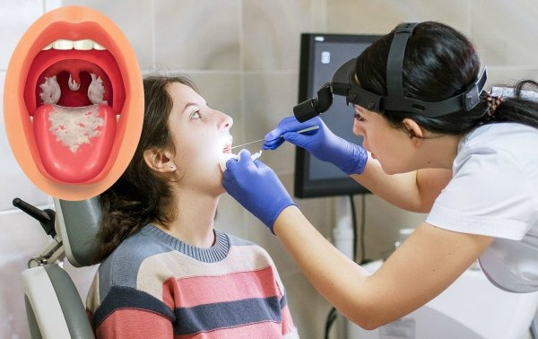
Причина дифтерии - коринебактерия дифтерии (Corynebacterium diphtheriae), продуцирующая токсин. Возбудитель способен длительно сохраняться в окружающей среде.
Источником дифтерии является больной человек.
Преимущественно, заражение происходит воздушно-капельным путем.
Факторами передачи возбудителя, кроме воздуха, могут быть загрязненные предметы обихода, игрушки, белье, а также не кипяченое молоко (пищевой путь).

Клиника
Болезнь начинается как обычная ангина: недомогание, повышение температуры до 38-39.°С, боли в горле с появлением специфических налетов. В случае токсической формы заболевания характерен отек лица и шеи, слизистой оболочки верхних дыхательных путей, приводящий к затруднению, а иногда и к невозможности дыхания.

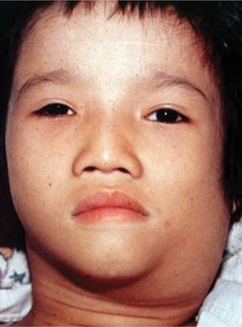
Профилактика

Основная мера профилактики – вакцинация, проводимая в соответствии с Национальным календарем прививок.
Схема прививок
Первая прививка ставится детям в 3-месячном возрасте, затем в возрасте 4,5 и 6 месяцев.
Ревакцинация проводится в 18 месяцев, в 7 лет и 14 лет, а у взрослых ее проводят каждые 10 лет.
Неспецифическая профилактика заключается в раннем выявлении и изоляции заболевшего, исключении контактов с заболевшими, а также в соблюдении правил личной гигиены.
Прививки от дифтерии в государственных поликлиниках детям и взрослым проводят БЕСПЛАТНО.

Помните об опасности дифтерии!

Берегите свое здоровье и здоровье своих детей!

